ГБОУ ООШ № 4 структурное подразделение «Детский сад «Жар-птица»

Публичный доклад
структурного подразделения «Детский сад «Жар-птица» ГБОУ ООШ № 4
за 2012-2013 учебный год

Новокуйбышевск 2013 г.

Задачей данного доклада является:

- привлечение в структурное подразделение дополнительного социального ресурса – ресурса доверия и поддержки со стороны имеющихся и потенциальных партнеров, что позволяет в дальнейшем привлечь и дополнительные ресурсы;
- повышение качества образования за счёт более полного учёта требований потребителей;
- повышение прозрачности в отношении детского сада и семьи
- корректировка планов работы на новый учебный год.

Информация о структурном подразделении «Детский сад «Жар-птица»:
- год ввода в эксплуатацию – октябрь 1991 года;
- наполняемость в соответствии с СанПиН – 248 детей;
- режим работы - 5-ти дневная рабочая неделя с 7.00 - 19.00;
- режим питания 5-ти;
- количество групп – 11 , из них:
3 группы раннего возраста,
8 групп дошкольного возраста, в том числе:
2 группы – коррекционные (для детей с ОНР и ФФН).

В ДОУ функционирует:
- логопункт

Состав воспитанников
На 01 сентября 2012 года списочный состав ДОУ – 250 детей
из них:
№ п/п | Возраст | Кол-во групп | Кол-во  воспитанников | примечание
1 | Ясли (от 1,5 до 3 лет) | 3 | 26+26+26=78
2 | Младшая (3 -4 лет) | 1 | 24
3 | Средняя (4-5 лет) | 2 | 26+26= 52
4 | Старшие (5-6 лет) | 3 | 23+21+10=54 | 1 коррекционная
5 | Подготовительная  (6-7 лет) | 2 | 25+17=42 | 1 коррекционная
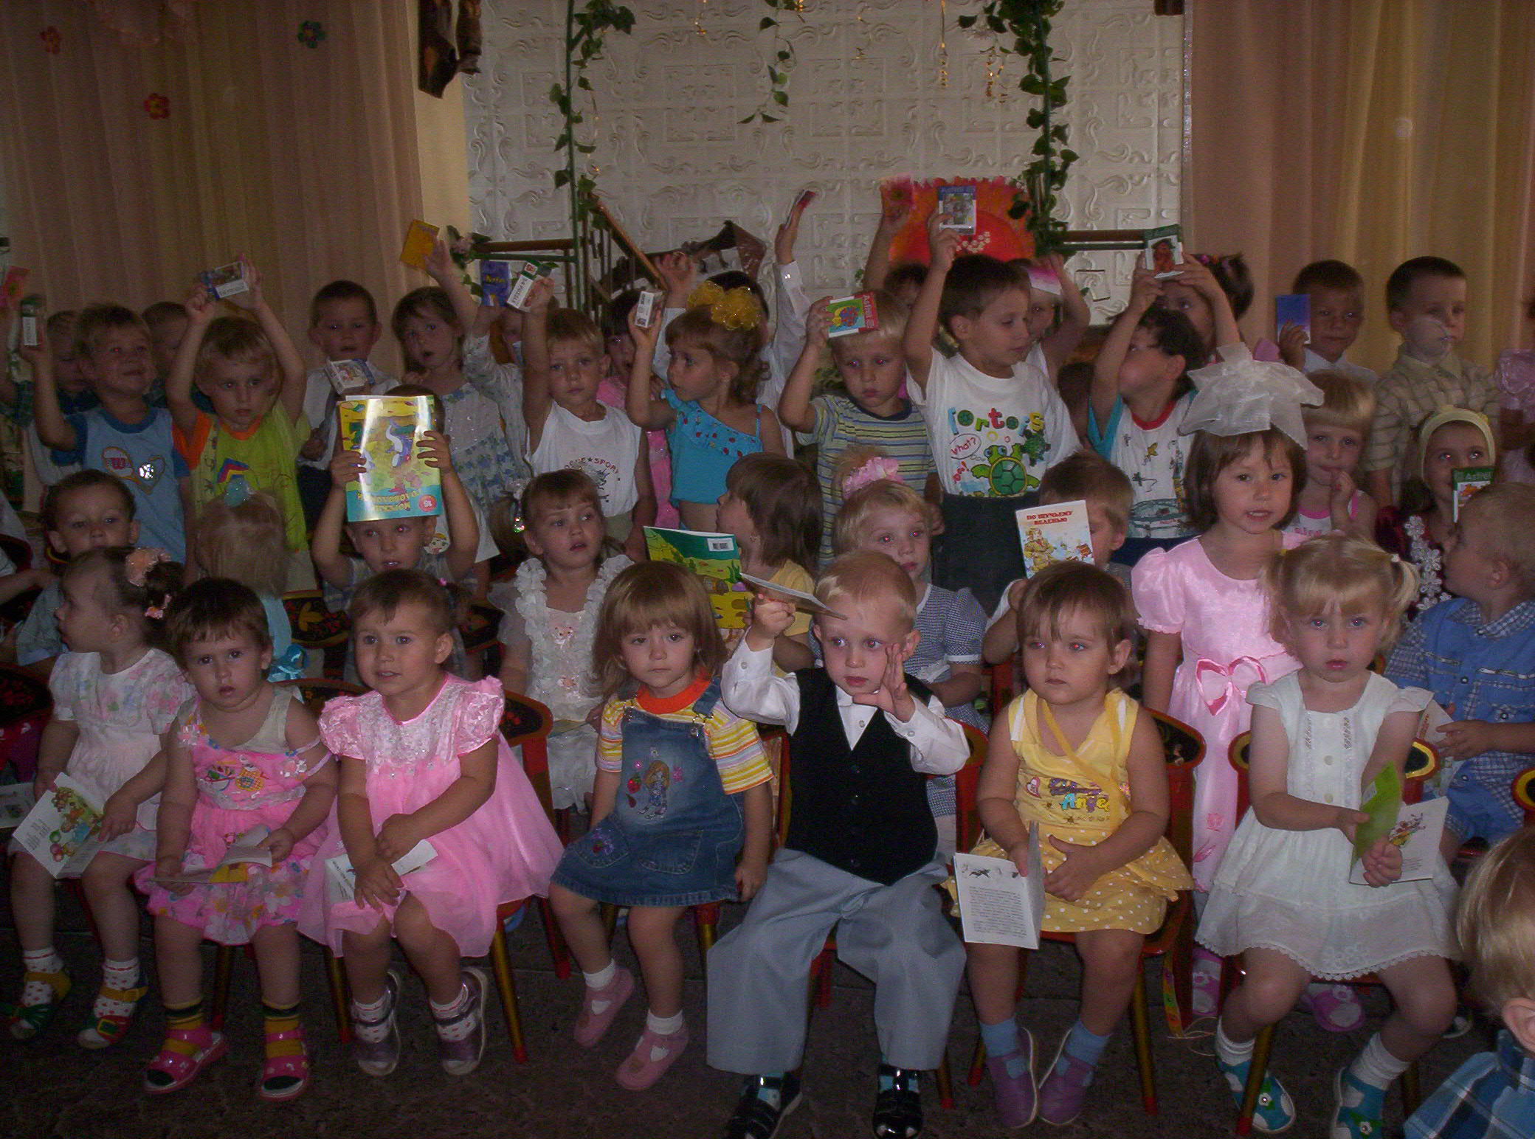

Ниже представлен социальный портрет семей воспитанников:
Количество детей | 250 100% | Неработающих матерей | 52 20,8%
Из них мальчиков | 121 48,4% | Матерей со средним, средне-специальным образованием | 118 47,2%
Из них девочек | 129 51,6% | Матерей с высшим образованием | 132 52,8%
Полных семей | 191 76,4% | Отцов со средним, средне-специальным образованием | 118 61,8%
Неполных семей | 59 24,6% | Отцов с высшим образованием | 82 38,2%
Семей с 1 ребенком | 129 51,6% | Семей, проживающих отдельно | 178 71,2%
Семей с 2 детьми | 106 42,4% | Семей, проживающих с родителями жены или мужа | 72 28,8%
Семей с более чем 2 детьми | 15 6% | Семей русских | 236 94,4%
Работающих матерей | 198 79,2% | Семей других национальностей | 14 5,6%

Миссия детского сада «Жар-птица»: Высококвалифицированные специалисты детского сада помогают детям подготовиться к школьному обучению; овладеть чистой, грамматически правильной, выразительной речью; стать творческой, успешной, самостоятельной, экологически грамотной, физически развитой личностью, легко адаптирующейся к изменяющимся условиям, знающей основы здорового образа жизни и безопасного поведения с помощью внедрения инновационных программ, здоровьесберегающих технологий при активном сотрудничестве с различными институтами детства.

Коллектив сотрудников детского сада состоит из 71 сотрудника, из них –32 педагога:
25 воспитателей, 2 инструктора по физической культуре (1 из них по плаванию), 1 музыкальный руководитель, 2 учителя-логопеда, 1 педагог-психолог, 1 старший воспитатель.
Средний возраст сотрудников – 34 года (средний возраст воспитателей – 39 лет).
- С высшим образованием – 16 (50%)
- С незаконченным высшим – 2 (6,3%)
- 8 (25%) педагогов имеют высшую квалификационную категорию
- 8 (25%) педагогов имеют I квалификационную категорию
- 8 (25%) педагогов имеют II квалификационную категорию
- 2 человека награждены почетной грамотой Министерства образования,
2 - знаком «Почетный работник общего образования».

Анализ результатов анкетирования родителей позволяет определить, что многие родители желают не только поднять общий уровень развития детей, развить его особенности, качественно подготовить к обучению в школе, но и воспитать в ребёнке доброжелательность, милосердие, терпимость, стремление к сотрудничеству.

Приоритетом, по мнению родителей, - является воспитание общечеловеческих ценностей. На первом месте, по результатам анкетирования,
- здоровье – 39%,
- второе место 37% - всестороннее развитие ребенка, его интеллектуальных и творческих способностей;
- третье место 24% - формирование нравственных начал личности, гражданственности, духовности

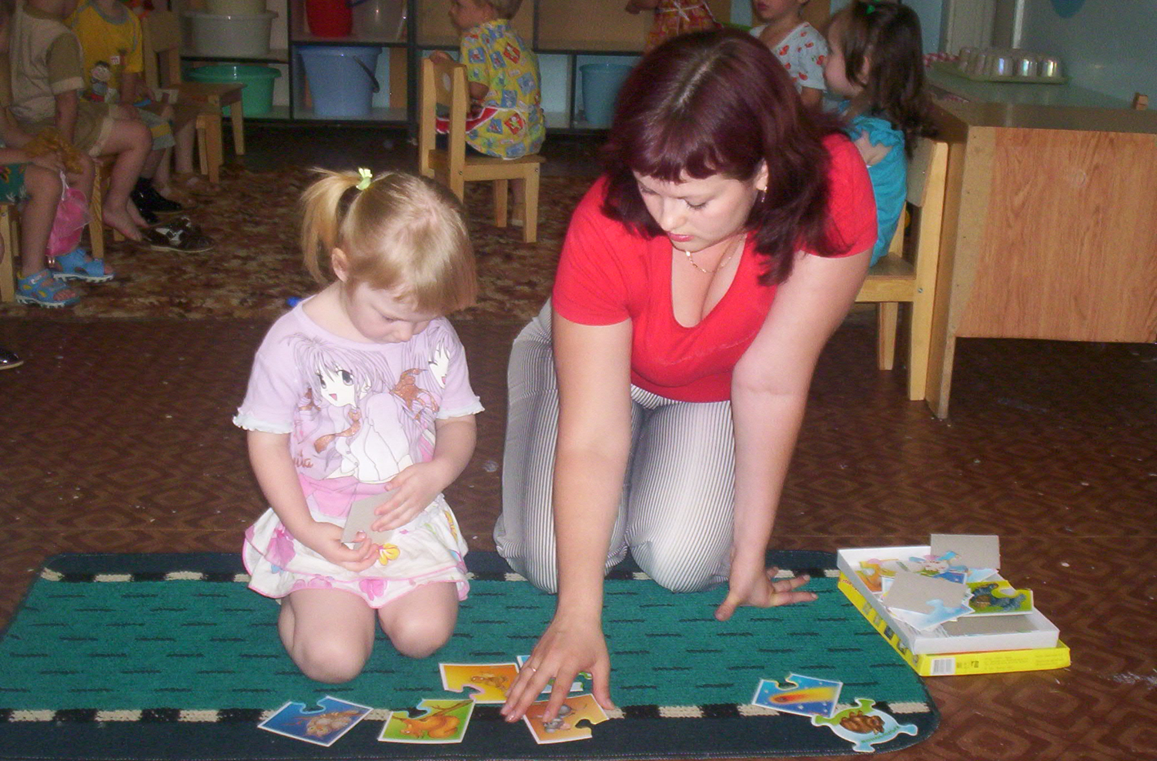

Стратегия ДОУ учитывает социальный заказ родителей. Результаты анкетирования родителей позволили выявить дополнительные потребности
детей в образовательных услугах. В ДОУ реализуется система альтернативного образования.

- В 2011-2012 учебном году педагогическим коллективом решались следующие задачи:

- Повысить к маю 2012 года уровень естественнонаучных представлений у 50% дошкольников по высокому уровню.

2. Формировать навыки ЗОЖ у 40 % детей по высокому уровню к маю 2012 года.

3. Сформировать к концу учебного года высокий уровень речевого развития у 50% дошкольников, в том числе и у детей с нарушениями речи.

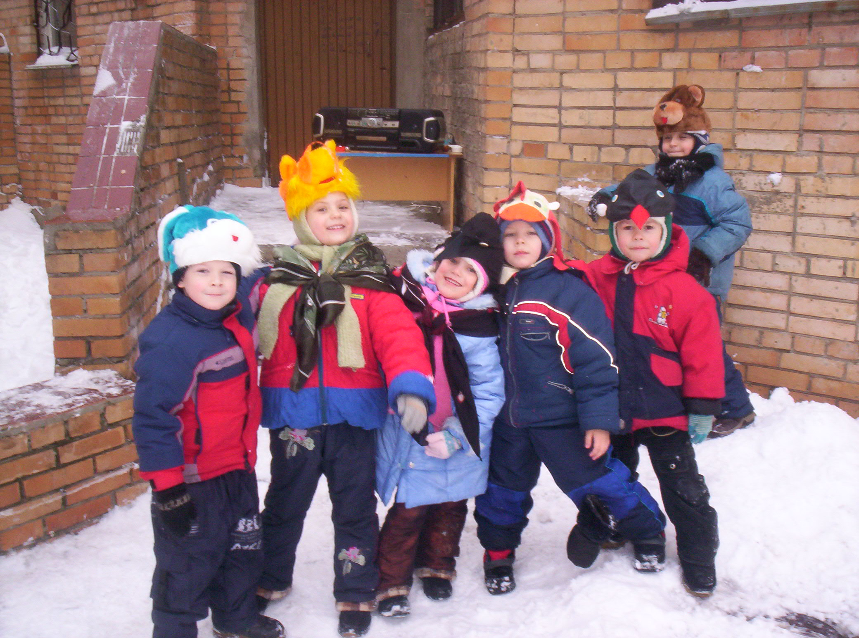
Здоровье и физическое развитие
Одним из приоритетных направлений нашего дошкольного учреждения является физкультурно-спортивное направление, в рамках которого ДОУ решает следующие задачи:
- Охрана и укрепление здоровья дошкольников посредством использования здоровьесберегающих технологий.
- Формирование бережного отношения к себе и своему и своему здоровью.
- Повышение уровня физического воспитания (физическое развитие, физическая подготовленность, двигательная активность).
- Развитие у детей интереса и потребности к систематическим занятиям физическими упражнениями, воспитание привычки сохранять правильную осанку.
- Формирование у детей способов творческого самовыражения личности, осмысленной моторики, обучение навыкам пластичности, выразительности движений, пространственной ориентировки.

В 2011-2012 уч. году специалистами дошкольного учреждения реализуется программа оздоровления «Росинка», которая имеет свои отличительные особенности:
  - Создана модель усовершенствованного двигательного режима, отвечающая индивидуальному опыту, интересам и потребностям детей, на основе разнообразных физкультурно-оздоровительных мероприятий;
  - Внедрена систематическая коррекционная и индивидуальная работа по развитию моторики с ослабленными и отстающими в двигательном развитии детьми;
  - Осуществлена взаимосвязь двигательных и других видов деятельности (познавательной, музыкальной, художественно-творческой, самостоятельной двигательной);
  - Осуществлен дифференцированный подход к физическому воспитанию детей с учетом их пола; в частности, в работе спортивных секций: у мальчиков развивается выносливость, сила, ловкость (баскетбол, регби), у девочек – гибкость, пластичность, грациозность (художественная гимнастика);
  - Реализуется щадящая система эффективного закаливания.
  - Разработана и внедрена система питания, включающая 25-дневное меню, санаторно-оздоровительное питание, циклограмма организации питания в течение недели;
  - Внедрен комплекс психогигиенических и психопрофилактических средств и методов с целью сохранения и улучшения нервно-психического здоровья детей.
Наличие достаточного количества специально оборудованных помещений для организации образовательного процесса, лечебно-профилактической и игровой деятельности, многофункциональность помещений и оптимальное их использование в течение дня, позволяют осуществлять медико-педагогическую работу в соответствии с задачами, поставленными перед детским садом и приоритетными направлениями его деятельности.

Назначение | Функциональное использование | Используемая  площадь
Групповые помещения: количество - 11 | Занятия, совместная и свободная деятельность, оздоровительные мероприятия | 55 м²
Спортивный зал | Физкультурные занятия. Утренняя, активная, коррекционная гимнастика, ЛФК. Совместная деятельность по физическому воспитанию. Работа спортивных секций. Праздники, досуги. | 53,6 м²
Музыкальный зал | Музыкальные занятия. Работа кружков и студий по развитию музыкальных способностей детей и хореографии. Активная гимнастика во II половине дня. | 71,0 м²
Комната сказок | Театрализованная деятельность. Занятия и совместная деятельность, требующие использования видеотехники. Деятельность по ознакомлению с художественной литературой. Оздоровительные досуги. Вечера, развлечения и праздники в детском кафе. | 46,4 м²
Музей природы | Ознакомление детей с природными взаимосвязями и закономерностями. Кружок астрономии. Выставки, постоянные и временные экспозиции по стихиям природы. Кружок валеологии. | 34,9 м²
Кабинет учителя-логопеда | Индивидуальные и подгрупповые коррекционные занятия. | 14,3 м²
Кабинет мировой культуры | Занятия и совместная деятельность по ознакомлению дошкольников с мировой культурой. | 12 м²
Фитобар | Прием оздоровительных напитков и чая после купания в бассейне. Занятия «Школы Неболейки». Природоведческая деятельность детей и взрослых в рамках блока «Стихия воды». | 15,2 м²
Изостудия | Занятия: рисование, аппликация, лепка, худ. труд. Кружок по изодеятельности. Выставки картин, гравюр, произведений народного творчества. Выставки авторских работ сотрудников ДОУ, детей, родителей. Тренинги для гиперактивных и частоболеющих детей. | 31,4 м²
Зимний сад | Занятия по естествознанию. Совместная деятельность воспитателей и детей – труд в природе. Дыхательная гимнастика часто болеющих детей. Исследовательская и экспериментальная деятельность детей в природе. Занятия «Школы Неболейки». | 58,1 м²
Тренажерный зал | Коррекционная гимнастика, ЛФК. Самостоятельная и совместная деятельность взрослых и детей по физическому воспитанию. | 34,9 м²
Музей мировой культуры | Занятия, совместная и игровая деятельность по ознакомлению дошкольников с мировой культурой, развлечения, оздоровительные досуги. | 46,4 м²

Имеется инвентарь и оборудование для физической активности детей: модули для подрезания, равновесия, прыжков, гимнастических упражнений, мячи, оборудование для коррекции осанки, фибропластиковые изделия, массажные мячи, мячи для развития мелкой моторики рук, нетрадиционное оборудование (батут, диски, детские эспандеры и т.п.), медицинское оборудование для проведения лечебных и профилактических мероприятий.
В 2011-12 уч. году активно работал тренажерный зал с детскими тренажерами: беговая дорожка, стойки боксерские, батуты, роликовые, шаговые, силовые, вело-тренажеры.
В связи с тем, что в структуре заболеваемости дошкольников значительное место занимает ортопедическая патология, весь учебный год с детьми с нарушением ОДА инструктором по физвоспитанию Булановой И.Ю. велась коррекционная работа по проекту «Красивая осанка», цель которого – комплексная медико-педагогическая реабилитация детей с отклонениями в развитии опорно-двигательного аппарата.
Медицинские работники осуществляют массаж, ЛФК, воспитатели формируют навыки осанки, походки, поведения; инструктор по ФИЗО формирует двигательные навыки; родители выполняют врачебный режим, закрепляют навыки. Благотворно на укрепление костно-связочный и мышечный аппарат влияют занятия плаванием.
В детском саду сформированы специальные группы, в которых ведется работа по укреплению здоровья детей.

Сведения о наличии специальных групп и групп по укреплению здоровья

Диагноз | Количество групп | Количество детей | Лечебные помещения | Наличие специалистов, осуществляющих психологическое, коррекционно-развивающее и медико-социальное сопровождение
Фонетико-фонематическое недоразвитие речи | 2 | 26 | Логопедический кабинет | Учитель-логопед
Часто болеющие дети | - | 7 | Кабинет физиотерапии | Медсестра физиотерапии
ОДА | - | 15 | Кабинет физиотерапии | Медсестра физиотерапии

В результате использования различных средств физического воспитания с учетом индивидуального подхода удалось добиться положительной динамики у 80% детей, имеющих нарушения осанки.

Анализ заболеваемости и посещаемости детьми ДОУ:
год | 2008 | 2009 | 2010
Списочный состав | 246 | 246 | 250
Средняя посещаемость | 158 | 160 | 160
Число пропущенных дней по болезни 1 ребенком | 8,1 | 8,6 | 7,0
Количество случаев на одного ребенка | 0,8 | 1,2 | 0,8

Вывод: наблюдается снижение заболеваемости детей, количество случаев заболевания на одного ребенка уменьшилось на 0,4.

Воспитательно – образовательная работа с часто болеющими и ослабленными детьми в структурном подразделении «Детский сад «Жар-птица».
Осуществление индивидуального подхода к ослабленным и часто болеющим детям в нашем детском саду состоит не столько в ограничении нагрузок (интеллектуальных, двигательных, трудовых и т.д.), сколько в создании условий для оптимизации деятельности при обеспечении соответствия затрачиваемых ребенком усилий физиологическим возможностям организма. Это достигается рациональной регламентацией длительности, объема, интенсивности и содержания деятельности, созданием для ребенка условий психологического комфорта.
Анализ показывает, что среди детей, характеризующихся нарушениями в состоянии здоровья, более 50% имели низкий уровень двигательной активности; около 30% - отставали в развитии движений, больше всего в таких видах, как бег, метание и др. Значительно снижена у таких детей выносливость мышц спины и живота. Это требует уделять больше внимания отстающим в двигательном развитии ослабленным детям не только на занятиях физической культурой, но и в индивидуальных формах работы.
Щадящий режим двигательных нагрузок на начальном этапе работы по физическому воспитанию с ослабленными детьми состоит главным образом в том, что для них ограничиваются или исключаются упражнения, выполняющиеся в быстром темпе: интенсивные подвижные игры, игры с элементами соревнования, упражнения, связанные со статическими нагрузками.
Целесообразно максимально использовать различные общеразвивающие упражнения, активизирующие различные группы мышц и улучшающие кровоснабжение внутренних органов. Особенно полезны ослабленным детям упражнения, направленные на укрепление и развитие дыхательной мускулатуры, улучшение вентиляционной способности легких, коррекцию опорно – двигательного аппарата.
Для повышения функциональной работоспособности сердечно – сосудистой, бронхолегочной систем особенно эффективны упражнения, связанные с естественными движениями: дозированный бег, ходьба со сменой темпа и направления, ходьба в чередовании с бегом. Укреплению дыхательной мускулатуры, мышц диафрагмы, что особенно важно для часто болеющих детей, способствуют упражнения, развивающие мышцы плечевого пояса, туловища, нижних конечностей. При выполнении детьми физических упражнений целесообразно использовать различные предметы – гимнастические палки, мячи разных размеров; полезны упражнения, выполняющиеся у гимнастической стенки и упражнения с использованием тренажеров.
Особая роль в повышении физических и физиологических возможностей детей принадлежит упражнениям, улучшающим местное крово- и лимфообращение; приседания, ходьба на согнутых ногах, бег на месте, медленный бег по пересеченной местности и др. Все эти упражнения, наряду с другими программными заданиями, можно включать как в организованные занятия физкультурой, так и в утреннюю гимнастику при соблюдении индивидуального подхода к детям.
Как и здоровые дети, ослабленные дошкольники должны гулять ежедневно в любую погоду (за исключением особо неблагоприятных условий). Важно лишь обеспечивать соответствие одежды каждого ребенка погодным условиям, осуществлять индивидуальный подход к детям, учитывая их самочувствие, эмоциональное состояние, которые в целом определяют, сколько времени кому из детей можно находиться на воздухе.
Во время прогулки можно провести с детьми две – три игры разной степени подвижности (10 – 15 мин.), несложные сюжетные игры, предоставить детям играть самостоятельно. Все формы работы, реализуемы на прогулке, содержание деятельности детей на воздухе, интенсивность их двигательной активности необходимо соотносить с условиями погоды, сезоном года, температурой воздуха.
Для закаливания часто болеющих детей используются так называемые щадящие методы – контрастные ножные ванны, влажные обтирания тела, обливания отдельных частей тела и другие общеизвестные способы. В процессе закаливания часто болеющих детей, как и здоровых, лучше всего использовать сочетания разных приемов в разных комбинациях и дозировках действующих факторов. Все виды закаливания назначаются врачом, который из всего разнообразия средств отбирает наиболее действенные для каждого конкретного ребенка.
По мере улучшения состояния здоровья дошкольников меняются форма и методы закаливания, их сочетание, интенсивность и продолжительность воздействия.
В процессе оздоровления детей необходимо формировать у них осознанное отношение к своему состоянию, учить их понимать значение и преимущество хорошего самочувствия, позволяющего им участвовать в общих играх, развлечениях, экскурсиях, походах
Важно также постоянно стимулировать развитие у детей навыков личной гигиены и осуществлять контроль за их неукоснительным выполнением.
Нужно добиваться, чтобы дети понимали, что знание и соблюдение правил гигиены поможет им сохранить здоровье, позволит участвовать в разнообразных занятиях, улучшить социальные контакты и настроение.
Оценка эффективности комплексных воздействий, направленных на оздоровление часто болеющих и ослабленных детей, осуществляется на основе общепринятых критериев. Главные из них – снижение частоты случаев острой заболеваемости (до трех в год и менее); совершенствование функций ведущих физиологических систем организма; улучшение физического развития; устранение отставания в развитии движений ( или позитивная динамика в соответствующих показателях); повышение устойчивости к утомлению, повышение работоспособности; позитивные сдвиги в эмоциональной сфере, улучшение аппетита, качества сна, навыков самообслуживания, познавательных возможностей.

Интеллектуально-познавательное развитие.
Развитие нашего дошкольного учреждения в 2011 – 2012 уч. году осуществлялось по трем основным направлениям.
Первое – это изучение, выбор и внедрение новых методик и технологий, а также разработка собственных программ, технологий и творческих проектов.
Второе направление – это творческая деятельность с детьми освобожденных специалистов (в нашем детском саду их 6 человек). Различные секции, кружки и студии по интересам, организуемые этими специалистами, во многом способствуют развитию фантазии, творческого мышления и способностей детей.
Наконец, третье направление – это формирование предметно – развивающей среды, которая фактически создана в дошкольном учреждении и включает развивающие игры, атрибуты, конструктивный материал, предметы – заместители, макеты, схемы, - одним словом, все то, что способствует саморазвитию ребенка в совместно со взрослым или самостоятельной деятельности.
Среди комплексных программ, развивающих творческие способности детей, следует в первую очередь назвать программу «Развитие» Л.А.Венгера, которая предыдущими результатами и выпуском 2009 года с абсолютной убедительностью доказала свою эффективность в условиях нашего детского сада. Согласно результатам анализа, проведенного по методикам Н.М.Урунтаевой и О.М.Дьяченко, уровень творческого воображения и нестандартных способов решения проблемных заданий у детей в группе, работающей по программе «Развитие» на 38% выше, чем у детей группы «Солнышко».
Мы используем конспекты по организации детской деятельности в рамках технологии Н.М.Крыловой «Детский сад – дом радости», которые буквально насыщены проблемными вопросами и ситуациями, развивающими мышление и творчество (по этой программе продолжила свою работу в 2011-2012 уч. году группа «Дом радости»).
Воспитанники группы «Радуга» занимаются по одноименной программе Т.Н. Дороновой. Этих ребят характеризует нестандартное творческое мышление, результатом совместной деятельности воспитателей и детей становятся великолепные коллективные работы.
Методикой М.Монтессори заинтересовались педагоги группы «Любознайки». В течении учебного года дети имели возможность заниматься сенсорикой, с Монтессори-материалом.
Большой интерес у наших педагогов, а значит, и эффективность в творческом развитии дошкольников вызывает разработка и внедрение творческих проектов.
Это вызвано тем, что проект может учитывать конкретную увлеченность педагога чем-либо, будь то экзотические комнатные растения или старинные виды рукоделия.
Во-вторых, проект может быть кратковременным и при этом интересным и результативным.
В-третьих, проект чаще всего возникает из необходимости решения конкретных проблем дошкольного учреждения и, безусловно, в любом случае способен изменить обстановку к лучшему.
Все проекты, разработанные и внедренные в детском саду, включают следующие обязательные компоненты:
- занятия с включением проблемных ситуаций, детского экспериментирования и т.п.
- комплексные блочно – тематические занятия;
- полную или частичную интеграцию.
Например, блок «Русь богатырская» программы по патриотическому воспитанию «Родина неповторимая».
На занятиях познавательного цикла воспитатель знакомит детей с подвигами богатырей, солдат и полководцев. Затем эти образы отражаются в рисунках, лепке, музыке, знакомстве с искусством. Даже физкультурное занятие посвящено «Секретам Ильи Муромца». Проводится развлечение с участием пап «Богатырские потешки» и его мы традиционно посвящаем 23 февраля, фотовыставка «Мой папа на службе в российской армии». Каждый подобный блок успешно реализуется в рамках единого образовательного пространства ДОУ.
В результате использования традиционных и инновационных программ, творческой проектной деятельности при анализе выполнения требований государственного стандарта по дошкольному образованию выявлено, что в целом программа по данному направлению реализуется успешно.
Выполнение детьми требований государственного стандарта
2009-2010 | 2010-2011 | 2011-2012
84 % | 94,8 % | 94,6%

В детском саду созданы кружки, студии и секции в соответствии с интересами детей, занятия в которых ведут специалисты детского сада. В 2011-12 уч. году дополнительным образованием были охвачены 186 воспитанников ДОУ.

КАЧЕСТВЕННЫЕ И КОЛИЧЕСТВЕННЫЕ ДАННЫЕ О КРУЖКОВОЙ РАБОТЕ

№ п/п | Наименование услуги | Возраст воспитанников | Руководитель | Кол-во детей | Результативность
1 | Кружок «Школа Неболейки» | 5-7 лет | Ст. медсестра Контукова О.С. | 22 | 48% детей знают строение тела человека, понимают значение органов и систем человеческого организма
2 | Кружок «Риторика» | 5-6 лет | Воспитатель Жидкова Е.М. | 11 | 88% детей научились правильно строить предложения и выстраивать рассказы
3 | Кружок «Веселая карусель» | 6-7 лет | Воспитатель Гаркуша Л.А. | 12 | 75% детей с ОНР усвоили технологию изонити.
4 | Хореографическая студия «В мире танца» | 3-7 лет | Музыкальный руководитель Кривова Т.В. | 12 | 86% детей научились воспроизводить музыкально-ритмический рисунок.
5 | Хоровая студия «Капельки» | 4-7 лет | Музыкальный руководитель Кривова Т.В. | 10 | У 77% детей сформирован и поставлен певческий голос. Дети познакомились с 2-х-голосным пением и пением каноном
6 | Секция «Юный баскетболист» | 5-7 лет | Инструктор по физвоспитанию Буланова И.Ю. | 8 | У 89% детей сформированы навыки владения мячом.
7 | Секция художественной гимнастики «Колибри» | 5-7 лет | Инструктор по физвоспитанию Буланова И.Ю. | 10 | У 100 % детей гибкость, пластичность чувства ритма по высокому уровню в соответствии с возрастными нормами.
8 | Театральный кружок «Лучики» | 5-6 лет | Воспитатель Труханова С.А. | 12 | 100% детей участвуют в театральных постановках сказок, пьес.
9 | Кружок «Цветная фантазия» | 5-6 лет  4-5 лет | Воспитатель Егорова И.И.  . | 10  12 | 77% детей средней группы и 86% детей старшей группы имеют высокий уровень развития по изодеятельности, усвоили нетрадиционные техники: рисование пальчиками, способам тычка, кляксография, оттиск бросовыми материалами, граттаж и д.р.
10 | Кружок «Ниткография» | 4-5 лет | Воспитатель Быкова Е.В. | 10 | 100% детей усвоило прием изонити и используют его в изодеятельности
11 | Кружок «Оригами» | 5-6 лет  6-7 лет | Воспитатель Дубровина С.Д. | 10  6 | 89% дошкольников средней группы и 100% детей старшей группы обучились искусству оригами.
12 | Кружок «Читай-ка» | 5-6 лет  6 лет | Воспитатель Дубровина С.Д. | 6  10 | 100% детей, посещающих кружок, научились читать
13 | Студия «Фитнес для малышей» | 5-7 лет | Инструктор по физвоспитанию Буланова И.Ю. | 10 | У 69% детей снят диагноз «нарушение опорно-двигательного аппарата»
14 | Секция «Веселые дельфины» | 4-7 лет | Инструктор по плаванию Терезникова Е.В. | 15 | У 73% детей снят диагноз «нарушение опорно-двигательного аппарата»
По данным Психолого-медико-педагогической комиссии 55 (100 %) выпускников детского сада получили заключение «Готов к обучению в общеобразовательной школе», что говорит о качественной предшкольной подготовки воспитанников.

Коррекционная работа
В детском саду работают две коррекционные группы («Говорушки» и «Эльфы») для детей с речевыми нарушениями (диагноз ОНР 2-3 уровень, ФФН). Коррекционная работа проводилась согласно рекомендаций ПМПК.
Для оптимального развития детей по данному направлению в ДОУ создана пространственно – развивающая среда: логопедические кабинеты (2), кабинет психолога.
Для воспитанников с более «легкими» речевыми нарушениями – «нарушение звукопроизношения» и «фонетико-фонемотические нарушения» работает логопункт, на занятиях в котором обучаются 22 воспитанника ДОУ.
Коррекционная работа осуществляется под руководством учителей-логопедов Капаниной Н.Ф. и Кузякиной А.Е. (первая квалификационная категория).
По результатам Психолого-медико-педагогической комиссии, 96,3% детей успешно усвоили необходимые навыки диалогической речи, полностью исправлены недостатки звуковой культуры речи.
Детский сад активно сотрудничает со школой № 4. Дети с удовольствием посещают занятия в Школе дошкольника, выставки рисунков, праздники первоклассников. Все это помогает безболезненному привыканию ребенка к школе и наиболее мягкой его адаптации.
Воспитательно-образовательная и оздоровительная работа коллектива детского сада получили внешнюю оценку, которая выражается в
НАШИХ ДОСТИЖЕНИЯХ:
на уровне «образовательного округа»
- Распространение опыта на окружном семинаре «Преемственность в образовании и воспитании экологической культуры в условиях реализации ФГОС и ФГТ»
- Конкурс профессионального мастерства «Мир без границ» территориальный этап областного конкурса
- Кривова Т.В. – 3 место
- Буланова И.Ю. – 2 место
- Конкурс «Растим патриотов России» - 1 место
- Участник городского конкурса «Хоровод новогодних елок»
- Конкурс рисунков в рамках Федерального проекта «Ценности»
- победители воспитанники ДОУ Глущенко Никита, Коровин Никита
- Участники 5 социально-добровольческой акции «Образование для всех»
на уровне области
- Конкурс «Растим патриотов России» - 3 место
- Выставка-конкурс, посвященной 160-летию Самарской губернии
- Диплом 1 степени Орлова Анастасия

на российском уровне
- Детский сад включен в национальный реестр «Ведущие образовательные учреждения России»
- На базе детского сада организовано обучение педагогов и музыкальных руководителей города и м.р. Волжский на тему «Вокал для дошкольников в рамках ФГТ» автора детских песен, композитора Гусевой Г.В. из Санкт-Петербурга
О планомерной работе по укреплению материально-технической базы учреждения с целью охраны жизни и здоровья детей свидетельствуют следующие показатели отчета о финансово-хозяйственной деятельности ДОУ за 2011-2012 учебный год:
Источниками финансирования ДОУ являются:
Бюджетные средства
Внебюджетные средства
- Пожертвования граждан
Бюджетные средства расходуются по статьям:
1.Налоги
2.Зарплата
3.Питание
4.Капитальный ремонт
6.Материалы
7.Основные средства
5-ти разовое питание организовано в соответствии нормам.
Расход продуктов на одного ребенка соответствует нормам, меню разнообразно.
Стоимость питания одного ребенка в среднем за год составляет 78,5 рубля в день.
В летний период 80,2 рублей в день.
Недельная норма приготовления блюд из основных продуктов.
Наименование продуктов | Распределение
Мясо говядины | 1 блюдо – 2-3 раза в неделю  2 блюдо - 2 раза в неделю
Курица | 1 блюдо – 2 раза в неделю  2 блюдо – 2 раза в неделю
Рыба | 1 блюдо – 1 раз в неделю  2 блюдо – 2 раза в неделю
Колбаса, сосиски | 1 раз в 2 месяца
Масло сливочное | Ежедневно – 23 грамма
Молочные продукты | Ежедневно - 400 грамм
Салаты | Ежедневно  Лето: огурцы свежие, помидоры свежие, капуста, соленые огурцы, перец болгарский,  Дополнительный завтрак – сок или минеральная вода (100-150 грамм).  Осенне-зимний период:  Огурцы соленые, капуста свежая и квашеная, свекла, морковь, консервированный горошек и кукуруза.
Фрукты | Бананы, яблоки, груши.
Соки | Круглый год

Расходование бюджетных и внебюджетных средств за 2011 год представлены в следующей таблице:

№ п/п | Наименование статьи |  |  | 2011 год
№ п/п | Наименование статьи |  |  | Лимит |  |  | Профинан  сировано
Бюджетные средства
1 | Питание |  |  | 661 000 |  |  | 661 000
2 | Капитальный ремонт |  |  |  | 1 140 000 |  | 1 140 000  -капитальный ремонт кровли;
3 | Материалы |  |  |  | 135 000 |  | 135 000  -косметический ремонт коридоров и служебных помещений дет. сада
4 | Услуги связи |  |  |  | 27 000 |  | 27 000  -оплата услуг Волгателеком
Внебюджетные средства
1. | Питание |  |  | 915 000 |  | 915 000
2 | Хозтовары |  |  | 186 000  -приобретение ведер, метел, щеток, посуды, мягкого инвентаря
3 | Моющие средства |  |  | 212 000

При подготовке к новому 2012-13 учебному году:
Виды ремонтных работ по подготовке здания, территории ДОУ к началу учебного года | Источники финансирования
- Ремонт комнаты сказок на 3-м этаже  - ремонт музыкального зала  - ремонт группы «Затейники» (спальная и групповая комната)  - ремонт группы «Малышки» (групповая комната: побелка, покраска и замена линолеума)  - замена дверей пожарного выхода группы «Затейники»  - ремонт пищеблока – горячего цеха  - ремонт коридора первого этажа  - ремонт ограждения территории детского сада  - ремонт веранд на территории детского сада  - установка пластиковых окон в группах «Любознайки» и «Развитие»  - покраска плинтусов на 3-х этажах здания | Спонсорская помощь (материалы)  Спонсорская помощь (материалы)  Благотворительная помощь родителей группы на приобретение материалов  Благотворительная помощь родителей группы на приобретение материалов  Спонсорская помощь  Внебюджетные средства на материалы  Благотворительная помощь родителей  Благотворительная помощь родителей групп  Внебюджетные средства (материалы)

Заключительная часть

1. Сравнительный анализ выполнения основных разделов годового плана 2011-2012 учебного года показывает стабильность работы и динамику развития педагогического коллектива;
2. Д/с работает в режиме инноваций, используя современные технологии воспитания и обучения детей, обеспечивающих гармоничное развитие личности ребенка;
3. Осуществление дифференцированного подхода к детям, грамотное психолого-педагогическое сопровождение, квалифицированная логопедическая помощь ведет к качественной подготовки детей к школе;
4. Расширение дополнительного образования стимулирует развитие творческих способностей ребенка.

